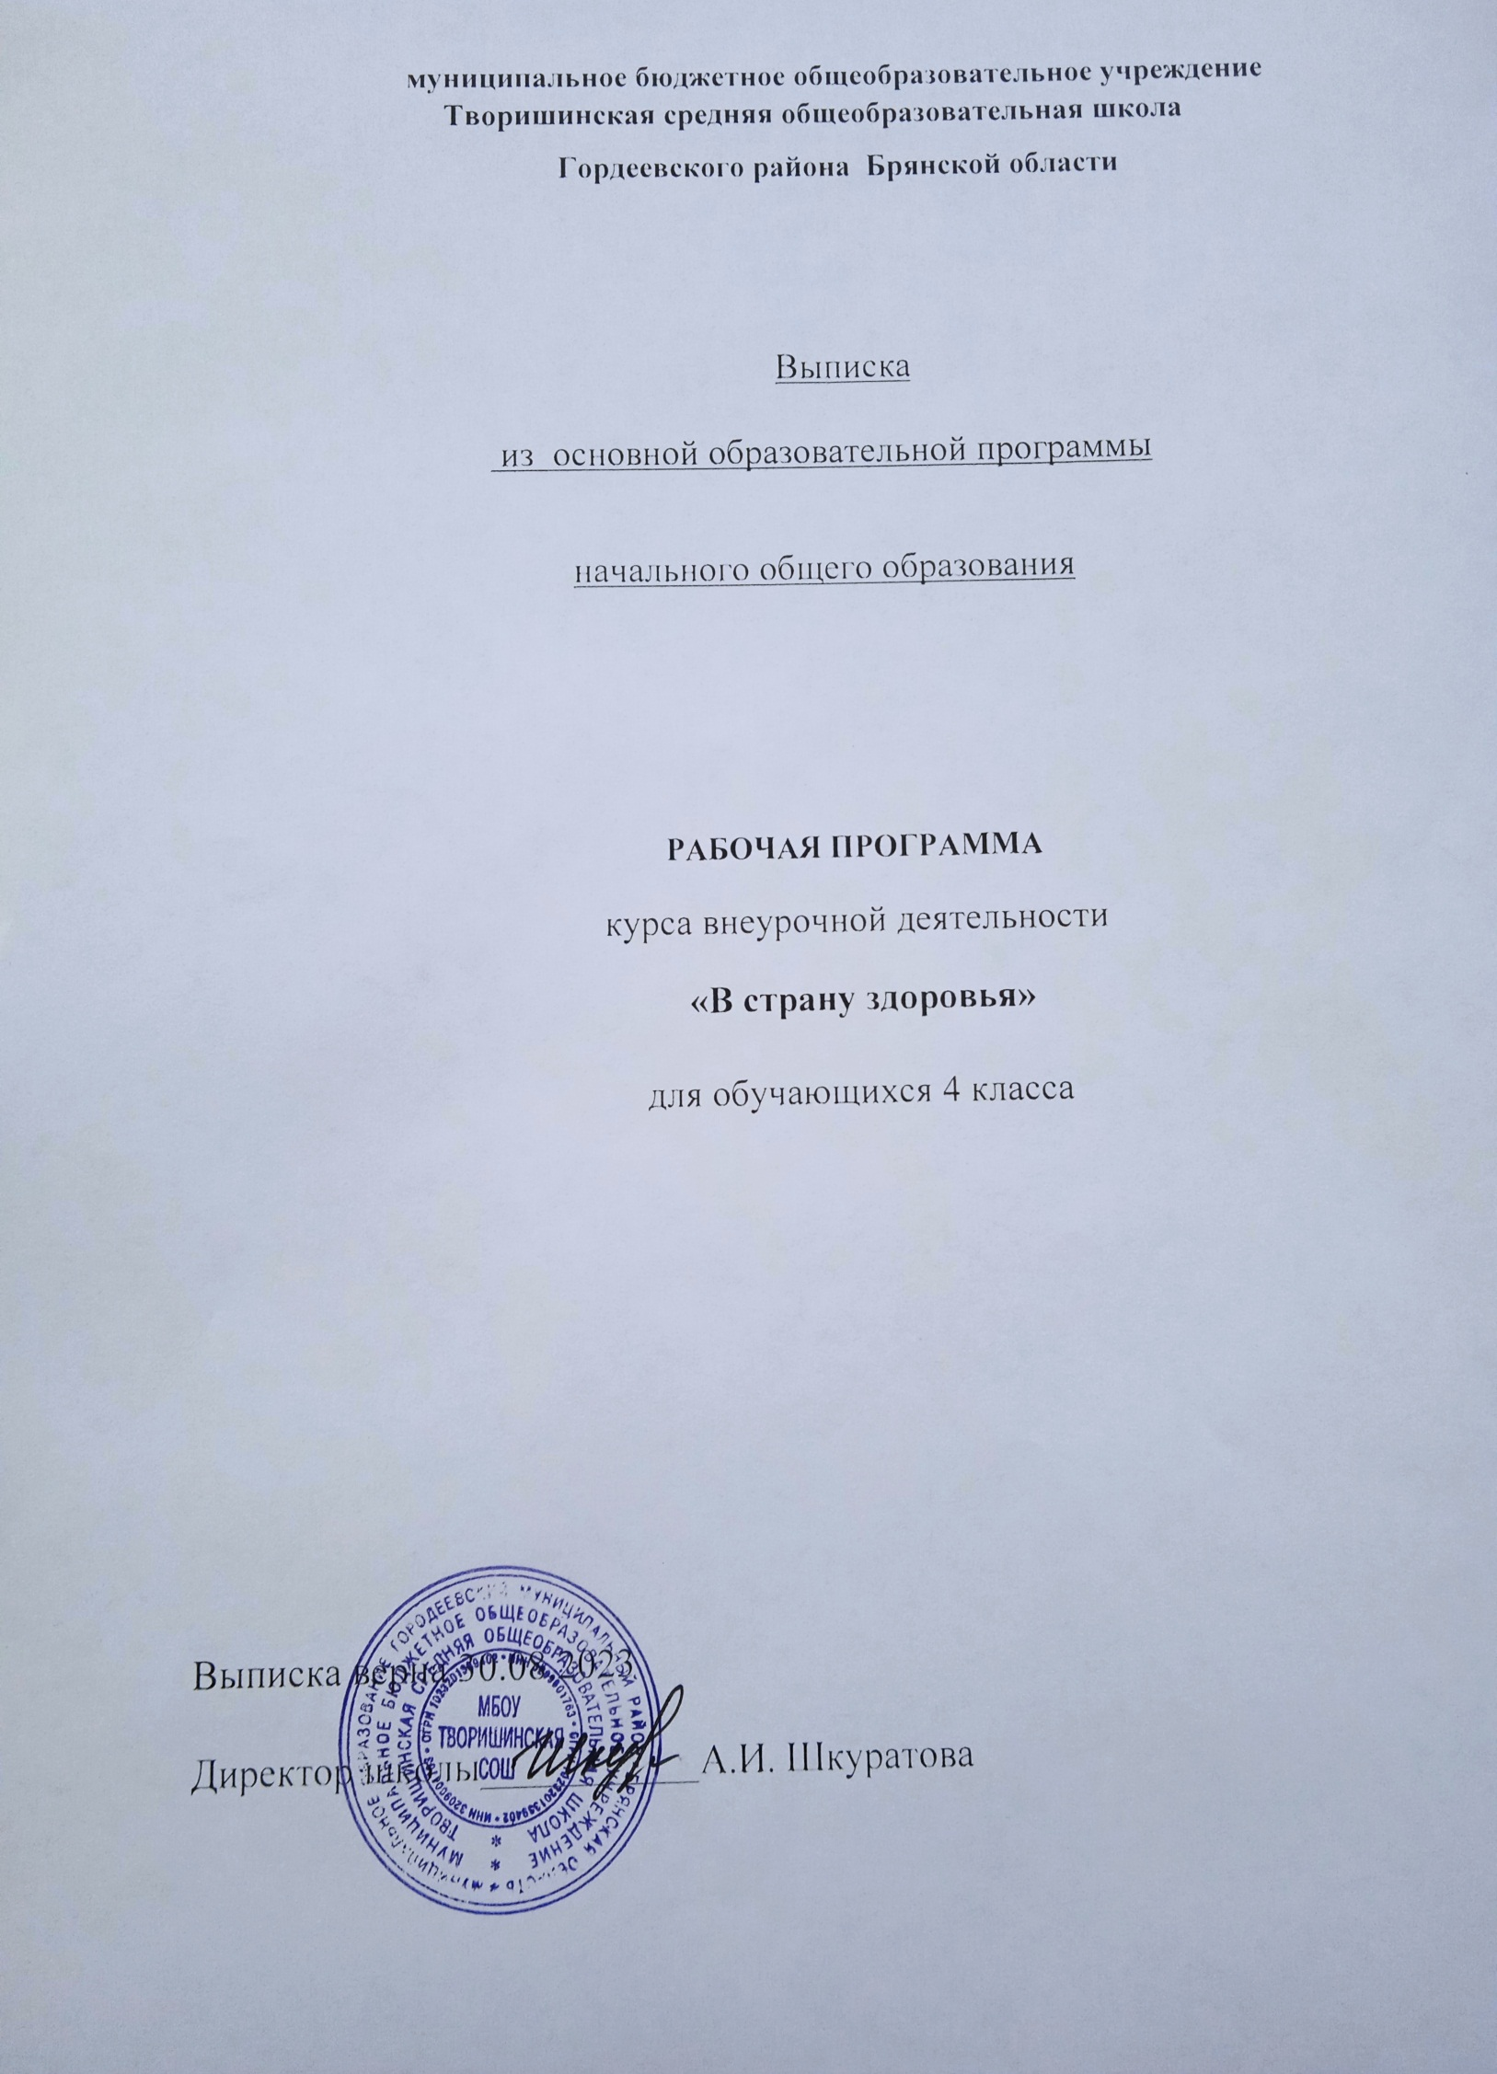
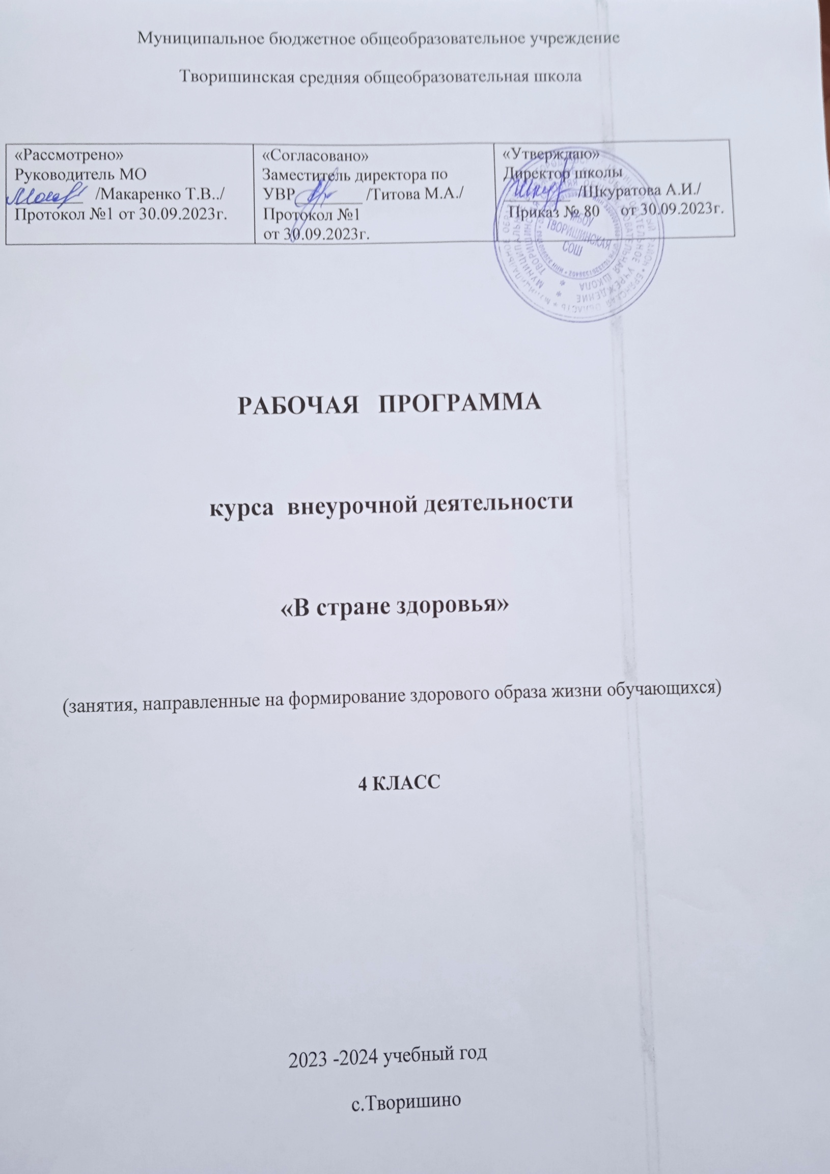

Рабочая программа данного учебного курса внеурочной деятельности разработана в соответствии с требованиями:

1.Федерального закона от 29.12.2012 № 273 «Об образовании в Российской Федерации»;

2.Приказа Минпросвещения от 31.05.2021 № 286 «Об утверждении федерального государственного образовательного стандарта начального общего образования»;

3.Методических рекомендаций по использованию и включению в содержание процесса обучения и воспитания государственных символов Российской Федерации, направленных письмом Минпросвещения от 15.04.2022 № СК-295/06;

4.Методических рекомендаций по уточнению понятия и содержания внеурочной деятельности в рамках реализации основных общеобразовательных программ, в том числе в части проектной деятельности, направленных письмом Минобрнауки от 18.08.2017 № 09-1672;

5.Стратегии развития воспитания в Российской Федерации на период до 2025 года, утвержденной распоряжением Правительства от 29.05.2015 № 996-р; СП 2.4.3648-20;

6.СанПиН 1.2.3685-21;основной образовательной программы
7. Учебный план МБОУ Творишинская СОШ на 2023-2024 учебный год, утверждённый приказом № 74 от 21.08.2023г

Пояснительная записка

Программа внеурочной деятельности по спортивно-оздоровительному направлению может рассматриваться как одна из ступеней к формированию культуры здоровья и неотъемлемой частью всего воспитательно-образовательного процесса в школе. Основная идея программы заключается в мотивации обучающихся на ведение здорового образа жизни, в формировании потребности сохранения физического и психического здоровья как необходимого условия социального благополучия и успешности человека.
Данная программа направлена на формирование, сохранение и укрепление здоровья младших школьников, в основу, которой положены культурологический и личностно-ориентированный подходы. Содержание программы раскрывает механизмы формирования у обучающихся ценности здоровья на ступени начального общего образования и спроектирована с учётом нивелирования вышеперечисленных школьных факторов риска, оказывающих существенное влияние на состояние здоровья младших школьников.
Программа внеурочной деятельности по спортивно-оздоровительному направлению носит образовательно-воспитательный характер и направлена на осуществление следующих целей:
- формирование установки на ведение здорового образа жизни и коммуникативные навыки, такие как, умение сотрудничать, нести ответственность за принятые решения;
- развитие навыка самооценки и самоконтроля в отношении собственного здоровья;
- обучение способам и приемам сохранения и укрепления собственного здоровья.
Цели конкретизированы следующими задачами:
- Формировать:
- представления о: факторах, оказывающих влияющих на здоровье; правильном (здоровом) питании и его режиме; полезных продуктах; рациональной организации режима дня, учёбы и отдыха; двигательной активности; причинах возникновения зависимостей от табака, алкоголя и других психоактивных веществ, их пагубном влиянии на здоровье; основных компонентах культуры здоровья и здорового образа жизни; влиянии эмоционального состояния на здоровье и общее благополучие;
- навыков конструктивного общения;
- потребности безбоязненно обращаться к врачу по вопросам состояния здоровья, в том числе связанным с особенностями роста и развития;
- Обучить:
- осознанному выбору модели поведения, позволяющей сохранять и укреплять здоровье;
- правилам личной гигиены, готовности самостоятельно поддерживать своё здоровье;
- элементарным навыкам эмоциональной разгрузки (релаксации);

Содержание курса

№ п/п | Наименование разделов и дисциплин | Кол – во часов
I | Введение «Вот мы и в школе». | 3
II | Питание и здоровье | 4
III | Моё здоровье в моих руках | 3
IV | Я в школе и дома | 3
V | Чтоб забыть про докторов | 2
VI | Я и моё ближайшее окружение | 1
VII | «Вот и стали мы на год взрослей» | 1
 | Итого: | 17

Тематическое планирование

№ п/п | Название раздела. Тема урока | Кол – во часов
 | Введение «Вот мы и в школе». | 3
1. | «Здоровье и здоровый образ жизни» | 1
2 | Правила личной гигиены | 1
3 | Физическая активность и здоровье | 1
 | Питание и здоровье | 4
4 | Питание необходимое условие для жизни человека | 1
5 | Здоровая пища для всей семьи. Выставка рисунков. | 1
6 | Как питались в стародавние времена и питание нашего времени | 1
7 | Секреты здорового питания. Рацион питания | 1
 | Моё здоровье в моих руках | 3
8 | Домашняя аптечка | 1
9 | «Береги зрение с молоду». | 1
10 | Как избежать искривления позвоночника | 1
 | Я в школе и дома | 3
11 | «Мы здоровьем дорожим – соблюдая свой режим» | 1
12 | «Класс не улица ребята  И запомнить это надо!» | 1
13 | Что такое дружба? Как дружить в школе? | 1
 | Чтоб забыть про докторов | 2
14 | Чтоб болезней не бояться, надо спортом заниматься | 1
15 | «Разговор о правильном питании» Вкусные и полезные вкусности | 1
 | Я и моё ближайшее окружение | 1
16 | Вредные привычки и их профилактика | 1
 | «Вот и стали мы на год взрослей» | 1
17 | «Умеете ли вы вести здоровый образ жизни» | 1
 | Итого: | 17

Планируемые результаты освоения обучающимися
программы внеурочной деятельности

В процессе обучения и воспитания собственных установок, потребностей в значимой мотивации на соблюдение норм и правил здорового образа жизни, культуры здоровья у обучающихся формируются познавательные, личностные, регулятивные, коммуникативные универсальные учебные действия.
Личностными результатами программы внеурочной деятельности является формирование следующих умений:
- Определять и высказывать самые простые и общие для всех людей правила поведения при сотрудничестве (этические нормы);
- В ситуациях общения и сотрудничества, опираясь на общие для всех простые правила поведения, делать выбор, при поддержке других участников группы и педагога, как поступить.
Метапредметными результатами программы - является формирование следующих универсальных учебных действий (УУД):
Регулятивные УУД:
- Определять и формулировать цель деятельности с помощью учителя.
- Проговаривать последовательность действий .
- Высказывать своё предположение (версию) на основе работы с иллюстрацией, работать по плану.
Средством формирования этих действий служит технология проблемного диалога на этапе изучения нового материала.
- Учиться совместно с учителем и другими учениками давать эмоциональную оценку деятельности класса.
Средством формирования этих действий служит технология оценивания образовательных достижений (учебных успехов).
Познавательные УУД:
- Делать предварительный отбор источников информации: ориентироваться в литературе (на развороте, в оглавлении, в словаре).
- Добывать новые знания: находить ответы на вопросы, используя литературу, свой жизненный опыт и информацию, полученную на уроке.
- Перерабатывать полученную информацию: делать выводы в результате совместной работы .
- Преобразовывать информацию из одной формы в другую: составлять рассказы на основе простейших моделей (предметных, рисунков, схематических рисунков, схем); находить и формулировать решение задачи с помощью простейших моделей (предметных, рисунков, схематических рисунков).
Средством формирования этих действий служит материал и задания, ориентированные на линии развития средствами предмета.
Коммуникативные УУД:
- Умение донести свою позицию до других: оформлять свою мысль в устной и письменной речи (на уровне одного предложения или небольшого текста).
- Слушать и понимать речь других.
Средством формирования этих действий служит технология проблемного диалога (побуждающий и подводящий диалог).
- Совместно договариваться о правилах общения и поведения и следовать им.
- Учиться выполнять различные роли в группе (лидера, исполнителя, критика).
Средством формирования этих действий служит организация работы в парах и малых группах (в приложении представлены варианты проведения уроков).
Оздоровительные результаты программы внеурочной деятельности:
- осознание обучающимися необходимости заботы о своём здоровье и выработки форм поведения, которые помогут избежать опасности для жизни и здоровья, а значит, произойдет уменьшение пропусков по причине болезни и произойдет увеличение численности обучающихся, посещающих спортивные секции и спортивно-оздоровительные мероприятия;
- социальная адаптация детей, расширение сферы общения, приобретение опыта взаимодействия с окружающим миром.
Первостепенным результатом реализации программы внеурочной деятельности будет сознательное отношение обучающихся к собственному здоровью во всем его проявлениях.

Календарно – тематическое планирование курса внеурочной деятельности

«В стране здоровья»

№ п/п | Название раздела. Тема урока | Кол – во  часов | Дата
№ п/п | Название раздела. Тема урока | Кол – во  часов | план | факт
 | Введение «Вот мы и в школе». | 3
1. | «Здоровье и здоровый образ жизни» | 1
2 | Правила личной гигиены | 1
3 | Физическая активность и здоровье | 1
 | Питание и здоровье | 4
4 | Питание необходимое условие для жизни человека | 1
5 | Здоровая пища для всей семьи. Выставка рисунков. | 1
6 | Как питались в стародавние времена и питание нашего времени | 1
7 | Секреты здорового питания. Рацион питания | 1
 | Моё здоровье в моих руках | 3
8 | Домашняя аптечка | 1
9 | «Береги зрение с молоду». | 1
10 | Как избежать искривления позвоночника | 1
 | Я в школе и дома | 3
11 | «Мы здоровьем дорожим – соблюдая свой режим» | 1
12 | «Класс не улица ребята  И запомнить это надо!» | 1
13 | Что такое дружба? Как дружить в школе? | 1
 | Чтоб забыть про докторов | 2
14 | Чтоб болезней не бояться, надо спортом заниматься | 1
15 | «Разговор о правильном питании» Вкусные и полезные вкусности | 1
 | Я и моё ближайшее окружение | 1
16 | Вредные привычки и их профилактика | 1
 | «Вот и стали мы на год взрослей» | 1
17 | «Умеете ли вы вести здоровый образ жизни» | 1
 | Итого: | 17

УЧЕБНО-МЕТОДИЧЕСКОЕ ОБЕСПЕЧЕНИЕ
ОБРАЗОВАТЕЛЬНОГО ПРОЦЕССА

- Базарный В.Ф. Здоровье и развитие ребенка: экспресс-контроль в школе и дома. - М.: АРКТИ, 2005
- Белов В.И., Рендюк Т.Д., Кондратович А.Н. Энциклопедический справочник медицины и здоровья.- М.: Русское энциклопедическое товарищество- ОЛМА - ПРЕСС,2005.
- Воронин Л. Г, Маш Р. Д. Методика проведения опытов и наблюдений по анатомии, физиологии и гигиене человека: книга для учителя. — М.: Просвещение, 1983.
- Две недели в лагере здоровья: Рабочая тетрадь / М.М. Безруких, Т.А. Филиппова, А.Г. Макеева – М.: Олма-Пресс Инвест, 2003.
- Зайцев Г.К., Зайцев А.Г. ТВОЕ ЗДОРОВЬЕ: Укрепление организма / Худ. О.Р. Гофман. – СПб.: Детство-пресс, 2001.
- Захаревич Н. Б., Калинина Т. О. «Валеология - основы безопасности жизни ребенка».- Спб, 1995.
- Как сохранить здоровье школьников. Игры, классные часы, родительские собрания. /авт.-сост. О.Н. Рудякова.- Волгоград: Учитель, 2008

